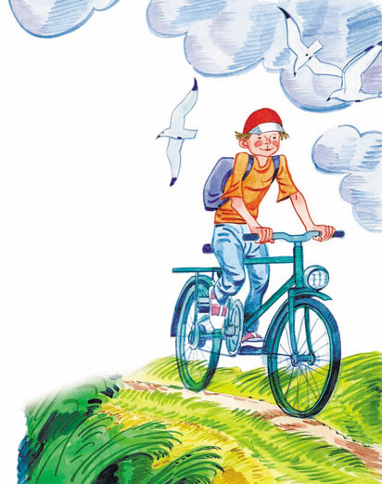

Правила езды на велосипеде и мопеде

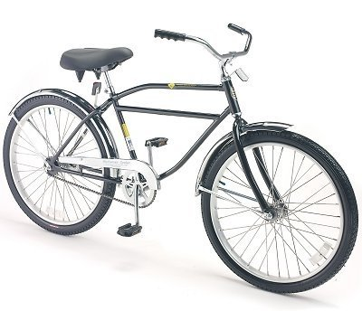
1. Движение велосипедистов в возрасте старше 14 лет должно осуществляться по велосипедной, велопешеходной дорожкам или полосе для велосипедистов.
2. Допускается движение велосипедистов в возрасте старше 14 лет:
по правому краю проезжей части - в следующих случаях:
отсутствуют велосипедная и велопешеходная дорожки, полоса для велосипедистов либо отсутствует возможность двигаться по ним;
габаритная ширина велосипеда, прицепа к нему либо перевозимого груза превышает 1 м;
движение велосипедистов осуществляется в колоннах;
по обочине - в случае, если отсутствуют велосипедная и велопешеходная дорожки, полоса для велосипедистов либо отсутствует возможность двигаться по ним или по правому краю проезжей части;
по тротуару или пешеходной дорожке - в следующих случаях:
отсутствуют велосипедная и велопешеходная дорожки, полоса для велосипедистов либо отсутствует возможность двигаться по ним, а также по правому краю проезжей части или обочине;
3. Движение велосипедистов в возрасте от 7 до 14 лет должно осуществляться только по тротуарам, пешеходным, велосипедным и велопешеходным дорожкам, а также в пределах пешеходных зон.

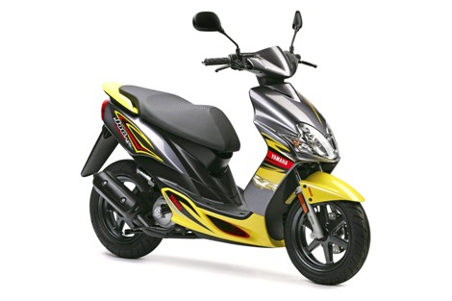
1. Водители мопедов должны двигаться по правому краю проезжей части в один ряд либо по полосе для велосипедистов.
Допускается движение водителей мопедов по обочине, если это не создает помех пешеходам.
2. Велосипедистам и водителям мопедов запрещается:
управлять велосипедом, мопедом, не держась за руль хотя бы одной рукой;
перевозить груз, который выступает более чем на 0,5 м по длине или ширине за габариты, или груз, мешающий управлению;
перевозить пассажиров, если это не предусмотрено конструкцией транспортного средства;
перевозить детей до 7 лет при отсутствии специально оборудованных для них мест;
поворачивать налево или разворачиваться на дорогах с трамвайным движением и на дорогах, имеющих более одной полосы для движения в данном направлении;
двигаться по дороге без застегнутого мотошлема (для водителей мопедов).
3. Запрещается буксировка велосипедов и мопедов, а также буксировка велосипедами и мопедами, кроме буксировки прицепа, предназначенного для эксплуатации с велосипедом или мопедом.
4. При движении в темное время суток или в условиях недостаточной видимости велосипедистам и водителям мопедов рекомендуется иметь при себе предметы со световозвращающими элементами и обеспечивать видимость этих предметов водителями других транспортных средств.

